1- مبانی طرح

1-1- مقدمه

دفترچه حاضر شامل محاسبات پلهاي عبور موقت دسترسي براي فنداسیون هاي شرق و غرب پل طبيعت روي بزرگراه شهيد مدرس بشرح زير مي باشد :

- پل عبور موقت دسترسي براي فنداسیون پل طبيعت روي خط عبور شمال جنوب بزرگراه شهيد مدرس
- پل عبور موقت دسترسي براي فنداسیون پل طبيعت روي خط عبور جنوب شمال بزرگراه شهيد مدرس

پل عبور موقت دسترسي براي فنداسیون پل طبيعت روي خط عبور شمال جنوب بزرگراه شهيد مدرس :

- ارتفاع خالص آن براي عبور ترافيك 6 متر مي باشد.
- طول پل با توجه به عرض لاين شمال جنوب بزرگراه شهيد مدرس بعلاوه 2 متر اضافه جهت احداث فنداسيون پل محاسبه و برابر 18 متر مي باشد.

پل عبور موقت دسترسي براي فنداسیون پل طبيعت روي خط عبور جنوب شمال بزرگراه شهيد مدرس :

- ارتفاع خالص آن براي عبور ترافيك 6 متر مي باشد.
- طول پل با توجه به عرض لاين شمال جنوب بزرگراه شهيد مدرس بعلاوه 2 متر اضافه جهت احداث فنداسيون پل محاسبه و برابر 22 متر مي باشد.

- سازه کلیه پلها توسط برنامه SAP2000 مدل ،آنالیز و طراحی شده است.

پل هاي مذكور در شهر تهران واقع شده اند که از لحاظ پهنه زلزله خيزي جزو مناطق با “ خطر نسبي خیلی زياد ” محسوب می گردد.

1-2- مشخصات مصالح در طراحی ساختمان
- بتن مصرفی در فنداسون ها با مقاومت گسیختگی فشاری $F_{C}^{}=\text{250}\text{kg}{\text{cm}}^{2}$ در نظر گرفته شده است .
- میلگرد های مصرفی در بتن مسلح از نوع AIII با حداقل تنش جاری شدن برابر$F_{y}=\text{4000}\text{kg}{\text{cm}}^{2}$ می باشند.
-کلیه پروفیل های فلزی و صفحات از نوع ST37 با تنش جاری شدن برابر $F_{y}=\text{2400}\text{kg}{\text{cm}}^{2}$ می باشند.
1-3 - آيين نامه ها و مراجع
- مبحث ششم مقررات ملی ساختمان ( بارهای وارد بر ساختمان) ، دفتر تدوین وترویج مقررات ملی ساختمان،وزارت مسکن و شهر سازی ،معاونت نظام مهندسی و اجرای ساختمان 1385
- آیین نامه طراحی ساختمانها دربرابر زلزله ، استاندارد 2800 ویرایش سوم ، مرکز تحقیقات ساختمان و مسکن
- مبحث نهم مقررات ملی ساختمان – طرح و اجرای ساختمان های بتن آرمه ، دفتر تدوین و ترویج مقررات ملی ساختمان 1385
- آیین نامه بتن آمریکا ، ACI ، نسخه 1999برای طراحی قسمت های بتنی ساختمان

-BUILDING CODE REQUIREMENTS FOR STRUCTURAL CONCRETE J
ACI 318-99 and commentary ACI38R-99.

- مبحث دهم مقررات ملی ساختمان – طرح و اجرای ساختمان های فولادی ، دفتر تدوین و ترویج مقررات ملی ساختمان 1384.
- آيين نامه بارگذاري پلها – استاندارد 139 ویرایش اول، دفتر تدوین و ترویج مقررات ملی ساختمان 1379.
- آيين نامه طرح پلهاي راه و را هآهن در برابر زلزله – نشریه 463 ویرایش اول، دفتر تدوین و ترویج مقررات ملی ساختمان 1387.

1-4- سیستم های باربر سازه

1-4-1- سیستم باربر ستونها

سیستم سازه در نظر گرفته شده برای مجموعه ستونهاي پلها سيستم خرپايي با ستونهاي سرتاسري پيوسته و تيرهاي خمشي و مهاربندي هم محور مي باشد.
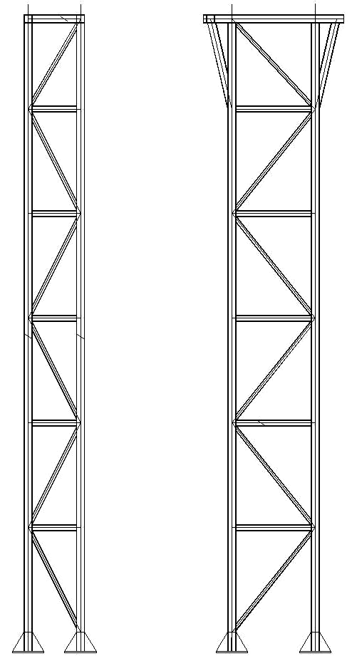
1-4-2- سیستم های باربر عرشه پلهاي عبور موقت.
سیستم باربر عرشه پلهاي عبور موقت بصورت خرپاي دو لايه با تيرهاي سرتاسري و تیرهای عرضی پيوسته و بادبندي هم محور می باشد .
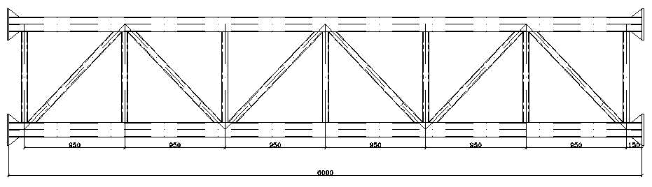

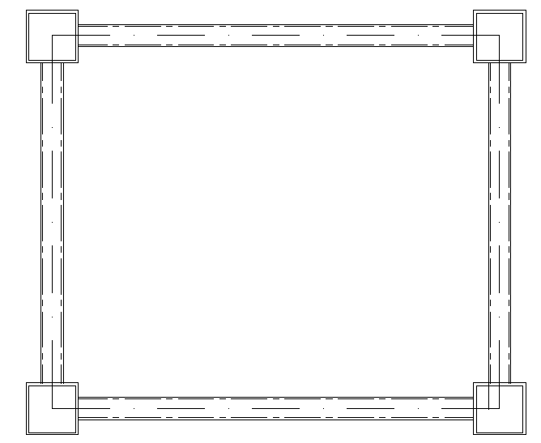

2- بارگذاري :

بارهاي وارد بر ساختمانها به 2 دسته بارهاي ثقلي و جانبي تقسيم مي شوند.

2-1- بارهای مرده
بارهای مرده اجزای سازه که در مدل کامپیوتری وجود دارند بصورت خودکار توسط برنامه اعمال می گردد . بارهای مرده اجزای غیر سازه ای بصورت جدا گانه محاسبه شده و در هر قسمت بر سازه اعمال می شود . این بارها به شرح زیر می باشند.
2-1-1- بار کفسازی عرشه پل (ورق گريتينگ) ، علائم و چراغهاي نصب شده بر روي آن.
2-1-2- بار هندريل هاي عرشه پل
محاسبه مقادیر بارهای مرده فوق در صفحات بعد ارائه شده است.

در هنگام محاسبه خودکار بار مرده توسط نرم افزار مواردی نظیر کوتاه شدن طول المانها در محل تقاطع بدلیل ابعاد المانها و همچنین کم شدن ارتفاع تیر بدلیل وجود دال بتن مسلح در نظر گرفته نمی شود واین موضوع باعث افزایش بار مرده کل ساختمان می شود که در این مورد خاص بیسار ناچیز است.
با توجه به اينكه كليه اجزاي سازه اي در مل سازي ديده مي شوند و در مدلسازي نرم افزاري اجزايي كه نقش سازه اي ندارند مثل هندريل ها و ورق گريتينگ مدلسازي نمي شوند لذا بار مرده آنها را محاسبه و در گره هاي خرپا اعمال مي كنيم.

- وزن سازه : توسط نرم افزار محاسبه مي شود.
- وزن هندريلها

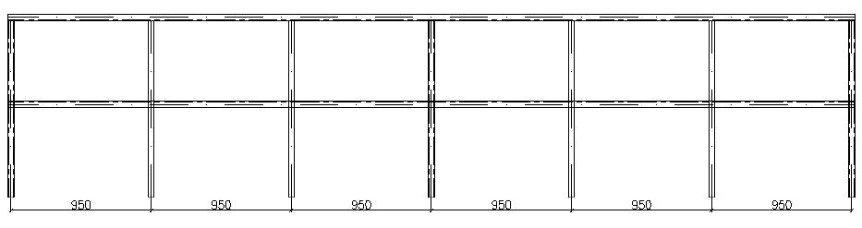

$$P_{\text{joint}}=\text{L*}\text{Weight}m=[\text{2*1}\text{.}0+1\text{.}5]\text{*4}\text{.}\text{41}=3\text{.}\text{5*4}\text{.}\text{41}=\text{15}\text{.}\text{5 Kg}$$

- وزن ورق گريتينگ
$$P_{\text{joint}}=\text{V*}\frac{\text{Weigh}}{m^{3}}=\left\{[1\text{.}\text{2*1*0}\text{.}\text{005}]\text{*7850}\right\}2=\text{23}\text{.}\text{55 Kg}$$
- بار ناشي از علائم و چراغهاي راهنما
$$P_{\text{joint}}=\text{10}\text{ Kg}$$

$\begin{aligned}P_{\text{joint}}=\text{15}\text{.}5+\text{23}\text{.}\text{55}+\text{10}=\text{49}\text{.}\text{05 Kg } \\ ⇒\text{for increasing confidence coefficient : D}\text{.}L=\text{60 Kg} \\ {\text{ q}}_{\text{stair beam}}=\text{15}\text{.}5+\text{23}\text{.}\text{55}+\text{10}=\text{49}\text{.}\text{05 Kg} \\ ⇒\text{for increasing confidence coefficient : D}\text{.}L=\text{60 }\frac{\text{Kg}}{m}\end{aligned}$:بارمرده کل وارد بر گره های خرپا

2-2- بارهای زنده

مطابق با آيين نامه بارگذاري پلها – استاندارد 139 ویرایش اول، دفتر تدوین و ترویج مقررات ملی ساختمان 1379 بار زنده وارد بر پلهاي عابر پياده برابر با $\frac{\text{kg}}{{\text{cm}}^{2}}$ 500 مي باشد. بنابر اين بار زنده وارده بر هر گره خرپا مطابق زير بدست مي آيد.
$$\begin{aligned}P_{\text{joint}}=\frac{\text{500*1}\text{.}\text{2*1}\text{.}0}{2}=\text{300 Kg} \\ q_{\text{joint}}=\frac{\text{500*1}\text{.}\text{2*1}\text{.}0}{2}=\text{300 }\frac{\text{Kg}}{m}\end{aligned}$$
2-3- بارگذاری اثر زلزله :

محاسبه پل ها در برابر نیروي زلزله، با یکی از دو روش زیر انجام می گیرد :
الف- روش تحلیل استاتیکی معادل
ب- روش تحلیل دینامیکی
موارد کاربرد هر یک از این روشها براي پل هاي منظم و غیر منظم در بندهاي 2-3-2 و 2-3-3 آيين نامه طر لرزه اي پل ها (نشريه 463) مشخص شده اند.
2-3-1- روش تحلیل استاتیکی معادل
در این روش نیروي جانبی زلزله، بر مبناي زمان تناوب اصلی نوسان پل و با استفاده از طیف بازتاب طرح تعیین می گردد. این نیرو با توجه به شکل نوسان پل در مد اصلی و بر اساس یکی از دو روش ارائه شده در پیوست شماره 2 نشريه 463 در طول پل توزیع می گردد.
نیروي جانبی زلزله مؤثر بر عرشه پل در هر یک از دو امتداد از رابطه زير بدست می آید :
F =C.W

در این رابطه :
: F نیروي مؤثر بر عرشه پل
: W وزن مرده عرشه پل به اضافه مقداري از بار زنده روي پل که در بخش قبل مشخص شده است.
: C ضريب زلزله كه از رابطه زير بدست مي آيد.
$C=\frac{\text{ABI}}{R}$
در این رابطه :
A: نسبت شتاب طراحی به شتاب ثقل g (ضریب شتاب مبناي طرح).
B: ضریب بازتاب پل که با استفاده از طیف بازتاب طرح به دست می آید.
I: ضریب اهمیت پل
R: ضریب رفتار پل
شتاب مبناي طرح A در مناطق مختلف كشور به شرح زير است :

منطقه | خطر نسبي پهنه | مقدار شتاب مبناي طرح (A)
1  2  3  4 | خيلي زياد  زياد  متوسط  كم | 35/0  30/0  25/0  20/0

پهنه بندي مناطق چهار گانه فوق در پیوست شماره ( 1) نشريه 463 مشخص شده اند.
ضریب بازتاب پل ، B :
ضریب بازتاب پل بیانگر نحو ة پاسخ پل به حرکت زمین است . این ضریب با استفاده از روابط زیر و یا از روي شکل هاي(1-الف و 1-ب) تعیین می شود.
$$\begin{aligned}B=1+S(\frac{T}{T_{0}})\begin{matrix} & & & \text{ 0}≤T_{0}≤T\end{matrix} \\ B=1+S\begin{matrix}\begin{matrix} & \end{matrix} & & & {\text{ T}}_{0}≤T≤T_{S}\end{matrix} \\ B=(1+S)(\frac{T_{S}}{T})^{\frac{2}{3}}\begin{matrix} & & & 0≤T_{0}≤T\end{matrix}\end{aligned}$$
T: زمان تناوب اصلی نوسان پل به ثانیه که طبق بند 2-4-6 تعيين مي شود.
S, T_{S}, T₀ پارامترهایی هستند که به نوع زمین ساختگاه و میزان خطر لرزه خیزي منطقه وابسته اند. مقادیر این پارامترها در جدول زيرمشخص شده اند.
نوع زمين | T₀ | T_{S} | خطر نسبي كم و متوسط | خطر نسبي خيلي زياد و زياد
نوع زمين | T₀ | T_{S} | S | S
I | 1/0 | 4/0 | 5/1 | 5/1
II | 1/0 | 5/0 | 5/1 | 5/1
III | 1/0 | 7/0 | 75/1 | 75/1
IV | 15/0 | 0/1 | 52/2 | 75/1
حداقل نیروی برش پایه V :
سازه در شهر تهران قرار دارد لذا $\begin{aligned}A=0\text{.}\text{35} \\ I=1\text{.}0 \\ R=6\text{.}0\end{aligned}$
زمان تناوب اصلي نوسان سازه پل را با توجه به آناليز مودال بصورت دقيق با نرم افزار SAP2000 تعيين مي كنيم.

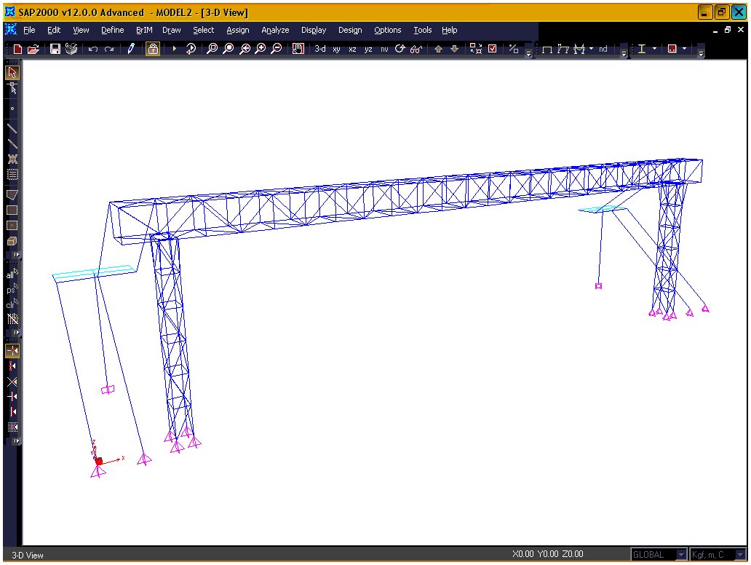
مدل سازي سازه پل

زمان تناوب اصلي نوسان سازه پل را با توجه به آناليز مودال بصورت دقيق با نرم افزار SAP2000 بصورت زير محاسبه مي گردد.
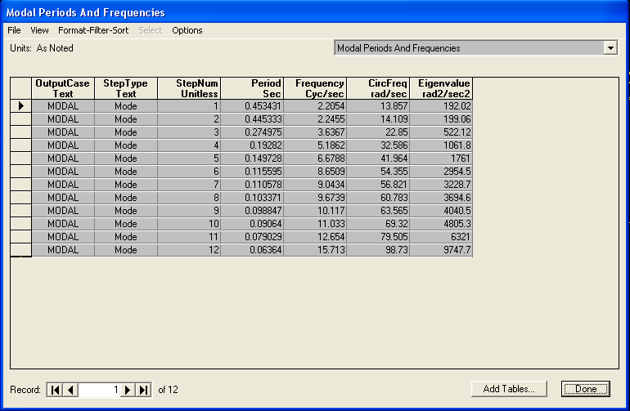

$$\begin{aligned}\text{ 0}\text{.}\text{1 }≤0\text{.}\text{454}≤0\text{.}\text{5 }⇒B=1+S=1+1\text{.}5=2\text{.}5 \\ C_{\text{X,Y}}=\frac{\text{ABI}}{R}=\frac{0\text{.}\text{35*2}\text{.}\text{5*1}\text{.}0}{6}=0\text{.}\text{146}\end{aligned}$$
ضریب مشارکت بارزنده در محاسبه وزن سازه به شرح زیر میباشد:
- پل عبور موقت :100درصد
در نظر گرفته شده است.
ملاحظات خاص:
_ در کلیه سازه ها برون مرکزی اتفاقی در تراز هر طبقه در هر دوجهت برابر 5درصد بعد ساختمان در آن طبقه در امتداد عمود بر نیروی جانبی لحاظ شده است.

تركيب بارها بر اساس آيين نامه UBC97 :
1.0D
1.0D+1.0L
$$0\text{.}\text{75}(D+L±E_{X})$$
$$0\text{.}\text{75}(D+L±E_{Y})$$
$$0\text{.}\text{75}(D+L±W_{X})$$
$$0\text{.}\text{75}(D+L±W_{Y})$$
2-4-بارگذاری اثر باد:

مطابق مبحث ششم مقررات ملی ساختمان اثر بار باد نیز بر پل محاسبه شده و اعمال گردید.
2-4-1-فشار مبنای باد
$q=0\text{.}{\text{005v}}^{2}$
V= سرعت مبنای باد ، به کیلومتر بر ساعت

q= فشار مبنای باد ، دکانیوتن بر متر مربع

سازه داخل شهر تهران واقع شده است .
$$v=\text{100}{\text{DN/m}}^{2}$$
$q=0\text{.}\text{005}×{\text{100}}^{2}=\text{50}\text{km/h}$

2-4-2- فشار یا مکش ناشی از باد
$P=C_{e}C_{q}\text{.}q$

q :فشار مبنای باد
$q=\text{50}\text{km/h}$

$C_{q}$: ضریب شکل، طبق رابطه شماره 6-6-6 مبحث ششم:

$\begin{aligned}C_{e}=2\text{.}0 \\ C_{q}=4\text{.}{\text{0e}}^{2}−5\text{.}\text{9e}+4\text{.}0=\text{4*0}\text{.}{\text{45}}^{2}−5\text{.}\text{9*0}\text{.}\text{45}+4\text{.}0=2\text{.}\text{155} \\ e=0\text{.}\text{45} \\ P=\text{2*2}\text{.}\text{155*50}=\text{215}\text{.}\text{5 }\frac{\text{kg}}{m^{2}} \\ F_{\text{joint }(\text{beam})}=\frac{\text{215}\text{.}\text{5*}[0\text{.}\text{45*1}\text{.}\text{2*1}\text{.}0]}{2}=\text{60 kg} \\ F_{\text{joint }(\text{beam})}=\frac{\text{215}\text{.}\text{5*}[0\text{.}\text{45*0}\text{.}\text{5*1}\text{.}0]}{2}=30\text{ kg}\end{aligned}$

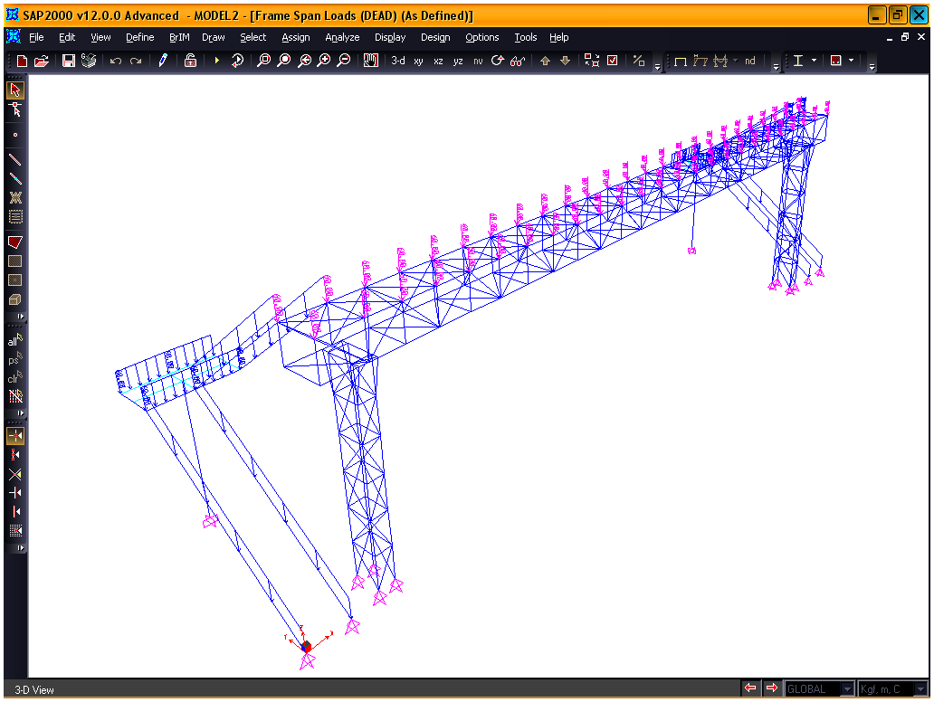
بارگذاري بار مرده پل عابر ياده روي اتوبان شهيد مدرس

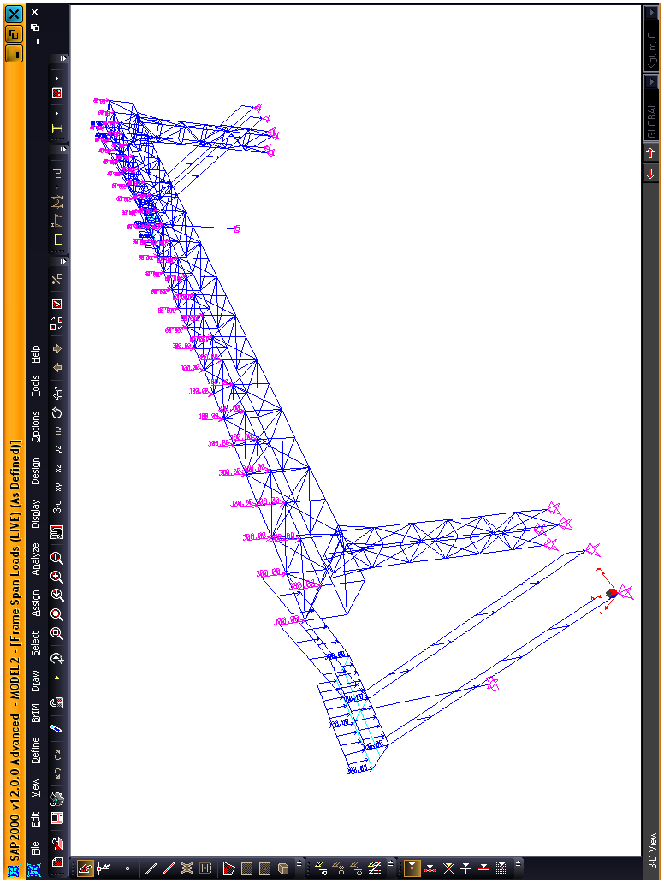

بارگذاري بار زنده پل عابر ياده روي اتوبان شهيد مدرس

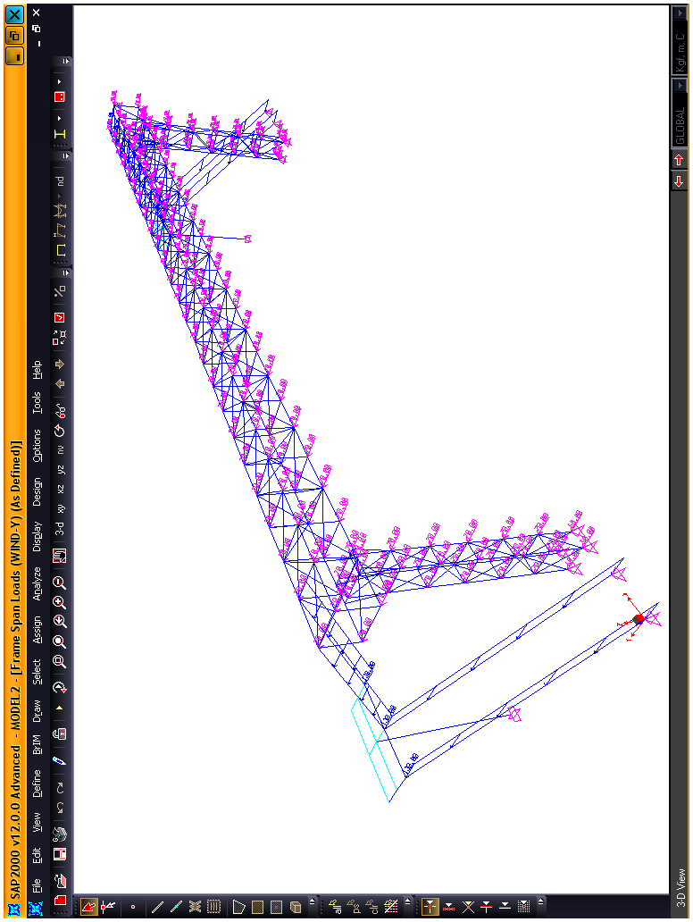
بارگذاري بار باد در جهت شمال جنوب پل عابر ياده روي اتوبان شهيد مدرس

3-1- تغییر مکان ماكزيمم قائم و جانبي دو دهنه وسط پل عابر 22 متري
TABLE: Joint Displacements
Joint | OutputCase | CaseType | StepType | StepNum | U1 | U2 | U3
Text | Text | Text | Text | Unitless | cm | cm | cm
67 | DEAD | LinStatic |  |  | -0.00115 | 0.097041 | -1.096228
67 | MODAL | LinModal | Mode | 1 | 0.025002 | 0.059262 | -0.036616
67 | MODAL | LinModal | Mode | 2 | -0.028801 | 0.050651 | -0.028064
67 | MODAL | LinModal | Mode | 3 | -3.37015 | -0.017585 | 0.048116
67 | MODAL | LinModal | Mode | 4 | -0.023218 | 2.973114 | -0.56252
67 | MODAL | LinModal | Mode | 5 | 0.046366 | -0.374442 | 0.183675
67 | MODAL | LinModal | Mode | 6 | -0.012098 | 1.263506 | -0.466333
67 | MODAL | LinModal | Mode | 7 | 0.036415 | 0.644249 | -0.233189
67 | MODAL | LinModal | Mode | 8 | 0.023731 | -3.202274 | 0.426636
67 | MODAL | LinModal | Mode | 9 | -0.061988 | -1.051784 | -6.505827
67 | MODAL | LinModal | Mode | 10 | 0.053144 | 0.382805 | -0.469868
67 | MODAL | LinModal | Mode | 11 | 0.032187 | -4.546328 | -0.20945
67 | MODAL | LinModal | Mode | 12 | 0.008601 | 0.226936 | 0.051386
67 | LIVE | LinStatic |  |  | 0.000087 | 0.290332 | -2.022138
67 | WIND-Y | LinStatic |  |  | 0.003206 | 1.714566 | -0.132128
67 | EX | LinStatic |  |  | 0.931119 | 0.006127 | -0.015025
67 | EY | LinStatic |  |  | 0.000073 | 0.524075 | -0.06032
67 | WIND-YN | LinStatic |  |  | -0.003206 | -1.714566 | 0.132128
67 | COMB1 | Combination |  |  | -0.001063 | 0.387373 | -3.118366
67 | COMB2 | Combination |  |  | 0.697542 | 0.295125 | -2.350043
67 | COMB3 | Combination |  |  | -0.699136 | 0.285934 | -2.327506
67 | COMB4 | Combination |  |  | -0.000742 | 0.683586 | -2.384014
67 | COMB5 | Combination |  |  | -0.000852 | -0.102527 | -2.293534
67 | COMB6 | Combination |  |  | -0.000797 | 0.290529 | -2.338774
67 | COMB7 | Combination |  |  | -0.003201 | -0.995395 | -2.239679
68 | DEAD | LinStatic |  |  | 0.008569 | 0.093399 | -1.107246
68 | MODAL | LinModal | Mode | 1 | 0.025651 | 0.058015 | -0.035789
68 | MODAL | LinModal | Mode | 2 | -0.02826 | 0.052899 | -0.029935
68 | MODAL | LinModal | Mode | 3 | -3.370093 | -0.013165 | 0.008567
68 | MODAL | LinModal | Mode | 4 | -0.003464 | 2.991633 | -0.576565
68 | MODAL | LinModal | Mode | 5 | 0.041093 | -0.429925 | 0.194436
68 | MODAL | LinModal | Mode | 6 | 0.000321 | 1.227689 | -0.466803
68 | MODAL | LinModal | Mode | 7 | 0.043826 | 0.697071 | -0.251797
68 | MODAL | LinModal | Mode | 8 | -0.002337 | -3.227876 | 0.443856
68 | MODAL | LinModal | Mode | 9 | -0.01164 | -1.069354 | -6.573591
68 | MODAL | LinModal | Mode | 10 | 0.05763 | 0.144028 | -0.430038
68 | MODAL | LinModal | Mode | 11 | -0.023613 | -4.596297 | -0.176936
68 | MODAL | LinModal | Mode | 12 | 0.0119 | 0.200112 | 0.052493
68 | LIVE | LinStatic |  |  | 0.017731 | 0.283514 | -2.041948
68 | WIND-Y | LinStatic |  |  | 0.013936 | 1.724855 | -0.138645
68 | EX | LinStatic |  |  | 0.931132 | 0.002441 | -0.003091
68 | EY | LinStatic |  |  | 0.003364 | 0.527152 | -0.062376
68 | WIND-YN | LinStatic |  |  | -0.013936 | -1.724855 | 0.138645
68 | COMB1 | Combination |  |  | 0.0263 | 0.376913 | -3.149194
68 | COMB2 | Combination |  |  | 0.718074 | 0.284516 | -2.364214
68 | COMB3 | Combination |  |  | -0.678624 | 0.280854 | -2.359577
68 | COMB4 | Combination |  |  | 0.022248 | 0.678049 | -2.408677
68 | COMB5 | Combination |  |  | 0.017202 | -0.11268 | -2.315114
68 | COMB6 | Combination |  |  | 0.019725 | 0.282685 | -2.361896
68 | COMB7 | Combination |  |  | 0.009273 | -1.010957 | -2.257912
69 | DEAD | LinStatic |  |  | 0.018303 | 0.097119 | -1.096219
69 | MODAL | LinModal | Mode | 1 | 0.026282 | 0.056287 | -0.034013
69 | MODAL | LinModal | Mode | 2 | -0.027699 | 0.054712 | -0.030992
69 | MODAL | LinModal | Mode | 3 | -3.370158 | -0.008871 | -0.031029
69 | MODAL | LinModal | Mode | 4 | 0.016232 | 2.981825 | -0.565219
69 | MODAL | LinModal | Mode | 5 | 0.036782 | -0.480707 | 0.198174
69 | MODAL | LinModal | Mode | 6 | 0.013278 | 1.178166 | -0.449072
69 | MODAL | LinModal | Mode | 7 | 0.050951 | 0.741804 | -0.260016
69 | MODAL | LinModal | Mode | 8 | -0.028285 | -3.212947 | 0.428375
69 | MODAL | LinModal | Mode | 9 | 0.038676 | -1.022824 | -6.512327
69 | MODAL | LinModal | Mode | 10 | 0.063623 | -0.094108 | -0.379459
69 | MODAL | LinModal | Mode | 11 | -0.079382 | -4.546641 | -0.210606
69 | MODAL | LinModal | Mode | 12 | 0.014853 | 0.167102 | 0.056942
69 | LIVE | LinStatic |  |  | 0.035415 | 0.290293 | -2.021973
69 | WIND-Y | LinStatic |  |  | 0.024635 | 1.716916 | -0.132568
69 | EX | LinStatic |  |  | 0.931141 | -0.001216 | 0.008867
69 | EY | LinStatic |  |  | 0.006645 | 0.524896 | -0.060501
69 | WIND-YN | LinStatic |  |  | -0.024635 | -1.716916 | 0.132568
69 | COMB1 | Combination |  |  | 0.053718 | 0.387412 | -3.118192
69 | COMB2 | Combination |  |  | 0.738645 | 0.289647 | -2.331993
69 | COMB3 | Combination |  |  | -0.658067 | 0.291471 | -2.345295
69 | COMB4 | Combination |  |  | 0.045272 | 0.684231 | -2.384019
69 | COMB5 | Combination |  |  | 0.035305 | -0.103113 | -2.293269
69 | COMB6 | Combination |  |  | 0.040289 | 0.290559 | -2.338644
69 | COMB7 | Combination |  |  | 0.021812 | -0.997128 | -2.239218
90 | DEAD | LinStatic |  |  | -0.001469 | 0.097904 | -1.049382
90 | MODAL | LinModal | Mode | 1 | 0.02425 | 0.059287 | -0.027413
90 | MODAL | LinModal | Mode | 2 | -0.025925 | 0.050667 | -0.020411
90 | MODAL | LinModal | Mode | 3 | -3.361943 | -0.017679 | 0.055594
90 | MODAL | LinModal | Mode | 4 | 0.015642 | 2.972994 | -0.17866
90 | MODAL | LinModal | Mode | 5 | -0.036246 | -0.374523 | 0.183793
90 | MODAL | LinModal | Mode | 6 | -0.05268 | 1.26363 | -0.410492
90 | MODAL | LinModal | Mode | 7 | 0.108971 | 0.644294 | -0.235366
90 | MODAL | LinModal | Mode | 8 | -0.028724 | -3.201854 | 0.38213
90 | MODAL | LinModal | Mode | 9 | -0.063907 | -1.046065 | -6.285297
90 | MODAL | LinModal | Mode | 10 | -0.250642 | 0.383078 | -0.436121
90 | MODAL | LinModal | Mode | 11 | -0.066395 | -4.544164 | 1.479506
90 | MODAL | LinModal | Mode | 12 | -0.017357 | 0.226725 | -0.104159
90 | LIVE | LinStatic |  |  | -0.000932 | 0.291924 | -1.886899
90 | WIND-Y | LinStatic |  |  | 0.024613 | 1.714354 | -0.087242
90 | EX | LinStatic |  |  | 0.926364 | 0.006156 | -0.016554
90 | EY | LinStatic |  |  | 0.006632 | 0.524028 | -0.015342
90 | WIND-YN | LinStatic |  |  | -0.024613 | -1.714354 | 0.087242
90 | COMB1 | Combination |  |  | -0.002401 | 0.389828 | -2.936281
90 | COMB2 | Combination |  |  | 0.692972 | 0.296988 | -2.214626
90 | COMB3 | Combination |  |  | -0.696573 | 0.287754 | -2.189795
90 | COMB4 | Combination |  |  | 0.003173 | 0.685392 | -2.213717
90 | COMB5 | Combination |  |  | -0.006775 | -0.10065 | -2.190704
90 | COMB6 | Combination |  |  | -0.001801 | 0.292371 | -2.202211
90 | COMB7 | Combination |  |  | -0.02026 | -0.993394 | -2.136779
91 | DEAD | LinStatic |  |  | 0.008424 | 0.094266 | -1.060629
91 | MODAL | LinModal | Mode | 1 | 0.024098 | 0.058036 | -0.026486
91 | MODAL | LinModal | Mode | 2 | -0.026072 | 0.052917 | -0.021495
91 | MODAL | LinModal | Mode | 3 | -3.362105 | -0.013172 | 0.019251
91 | MODAL | LinModal | Mode | 4 | 0.002512 | 2.992285 | -0.173041
91 | MODAL | LinModal | Mode | 5 | -0.034685 | -0.430132 | 0.174406
91 | MODAL | LinModal | Mode | 6 | -0.057654 | 1.228229 | -0.413721
91 | MODAL | LinModal | Mode | 7 | 0.106024 | 0.697388 | -0.235822
91 | MODAL | LinModal | Mode | 8 | -0.010224 | -3.228878 | 0.372996
91 | MODAL | LinModal | Mode | 9 | 0.006177 | -1.064344 | -6.360584
91 | MODAL | LinModal | Mode | 10 | -0.247711 | 0.144443 | -0.450803
91 | MODAL | LinModal | Mode | 11 | -0.02413 | -4.599385 | 1.461704
91 | MODAL | LinModal | Mode | 12 | -0.019779 | 0.200342 | -0.101439
91 | LIVE | LinStatic |  |  | 0.017213 | 0.285107 | -1.907445
91 | WIND-Y | LinStatic |  |  | 0.01574 | 1.725239 | -0.082547
91 | EX | LinStatic |  |  | 0.926404 | 0.002443 | -0.005909
91 | EY | LinStatic |  |  | 0.003989 | 0.527249 | -0.013947
91 | WIND-YN | LinStatic |  |  | -0.01574 | -1.725239 | 0.082547
91 | COMB1 | Combination |  |  | 0.025637 | 0.379373 | -2.968074
91 | COMB2 | Combination |  |  | 0.714031 | 0.286362 | -2.230487
91 | COMB3 | Combination |  |  | -0.675575 | 0.282698 | -2.221624
91 | COMB4 | Combination |  |  | 0.02222 | 0.679966 | -2.236516
91 | COMB5 | Combination |  |  | 0.016236 | -0.110907 | -2.215595
91 | COMB6 | Combination |  |  | 0.019228 | 0.28453 | -2.226055
91 | COMB7 | Combination |  |  | 0.007423 | -1.009399 | -2.164145
92 | DEAD | LinStatic |  |  | 0.018318 | 0.097983 | -1.049793
92 | MODAL | LinModal | Mode | 1 | 0.023946 | 0.056307 | -0.025499
92 | MODAL | LinModal | Mode | 2 | -0.026218 | 0.054732 | -0.022558
92 | MODAL | LinModal | Mode | 3 | -3.362183 | -0.008785 | -0.01729
92 | MODAL | LinModal | Mode | 4 | -0.010618 | 2.981707 | -0.178606
92 | MODAL | LinModal | Mode | 5 | -0.033124 | -0.480771 | 0.165042
92 | MODAL | LinModal | Mode | 6 | -0.062626 | 1.178289 | -0.418315
92 | MODAL | LinModal | Mode | 7 | 0.103071 | 0.741863 | -0.237205
92 | MODAL | LinModal | Mode | 8 | 0.008275 | -3.212525 | 0.379996
92 | MODAL | LinModal | Mode | 9 | 0.07626 | -1.017107 | -6.286828
92 | MODAL | LinModal | Mode | 10 | -0.244748 | -0.09377 | -0.457204
92 | MODAL | LinModal | Mode | 11 | 0.018139 | -4.544472 | 1.478293
92 | MODAL | LinModal | Mode | 12 | -0.022193 | 0.166937 | -0.100388
92 | LIVE | LinStatic |  |  | 0.035357 | 0.291885 | -1.887822
92 | WIND-Y | LinStatic |  |  | 0.006868 | 1.716703 | -0.086674
92 | EX | LinStatic |  |  | 0.926421 | -0.001241 | 0.00479
92 | EY | LinStatic |  |  | 0.001346 | 0.524849 | -0.015173
92 | WIND-YN | LinStatic |  |  | -0.006868 | -1.716703 | 0.086674
92 | COMB1 | Combination |  |  | 0.053675 | 0.389868 | -2.937616
92 | COMB2 | Combination |  |  | 0.735072 | 0.29147 | -2.199619
92 | COMB3 | Combination |  |  | -0.654559 | 0.293332 | -2.206804
92 | COMB4 | Combination |  |  | 0.041266 | 0.686037 | -2.214591
92 | COMB5 | Combination |  |  | 0.039247 | -0.101235 | -2.191832
92 | COMB6 | Combination |  |  | 0.040256 | 0.292401 | -2.203212
92 | COMB7 | Combination |  |  | 0.035106 | -0.995126 | -2.138206
126 | DEAD | LinStatic |  |  | 0.01877 | 0.134653 | -1.09659
126 | MODAL | LinModal | Mode | 1 | 0.02474 | 0.06684 | -0.036662
126 | MODAL | LinModal | Mode | 2 | -0.027457 | 0.056933 | -0.028097
126 | MODAL | LinModal | Mode | 3 | -3.340775 | -0.010348 | 0.04812
126 | MODAL | LinModal | Mode | 4 | -0.015988 | 3.288582 | -0.564454
126 | MODAL | LinModal | Mode | 5 | 0.041693 | -0.377372 | 0.184065
126 | MODAL | LinModal | Mode | 6 | -0.007604 | 1.315404 | -0.46745
126 | MODAL | LinModal | Mode | 7 | 0.046593 | 0.647161 | -0.23379
126 | MODAL | LinModal | Mode | 8 | 0.017368 | -3.258996 | 0.429374
126 | MODAL | LinModal | Mode | 9 | 0.06265 | -0.893885 | -6.506395
126 | MODAL | LinModal | Mode | 10 | 0.043346 | 0.409146 | -0.470291
126 | MODAL | LinModal | Mode | 11 | 0.027442 | -3.29409 | -0.203123
126 | MODAL | LinModal | Mode | 12 | 0.00684 | 0.109661 | 0.051013
126 | LIVE | LinStatic |  |  | 0.0365 | 0.399437 | -2.023196
126 | WIND-Y | LinStatic |  |  | 0.004493 | 1.762496 | -0.133301
126 | EX | LinStatic |  |  | 0.922527 | 0.004686 | -0.015032
126 | EY | LinStatic |  |  | 0.000662 | 0.564127 | -0.060668
126 | WIND-YN | LinStatic |  |  | -0.004493 | -1.762496 | 0.133301
126 | COMB1 | Combination |  |  | 0.05527 | 0.53409 | -3.119786
126 | COMB2 | Combination |  |  | 0.733348 | 0.404082 | -2.351113
126 | COMB3 | Combination |  |  | -0.650443 | 0.397053 | -2.328566
126 | COMB4 | Combination |  |  | 0.04195 | 0.823663 | -2.38534
126 | COMB5 | Combination |  |  | 0.040956 | -0.022528 | -2.294338
126 | COMB6 | Combination |  |  | 0.041453 | 0.400567 | -2.339839
126 | COMB7 | Combination |  |  | 0.038083 | -0.921305 | -2.239864
127 | DEAD | LinStatic |  |  | 0.008648 | 0.134325 | -1.107068
127 | MODAL | LinModal | Mode | 1 | 0.02481 | 0.065353 | -0.035832
127 | MODAL | LinModal | Mode | 2 | -0.027334 | 0.059675 | -0.029972
127 | MODAL | LinModal | Mode | 3 | -3.339836 | -0.004611 | 0.008563
127 | MODAL | LinModal | Mode | 4 | -0.002869 | 3.309599 | -0.578413
127 | MODAL | LinModal | Mode | 5 | 0.039839 | -0.446205 | 0.194777
127 | MODAL | LinModal | Mode | 6 | -0.002756 | 1.271393 | -0.467758
127 | MODAL | LinModal | Mode | 7 | 0.049983 | 0.711281 | -0.25235
127 | MODAL | LinModal | Mode | 8 | -0.002499 | -3.287921 | 0.4464
127 | MODAL | LinModal | Mode | 9 | -0.009828 | -0.88767 | -6.570407
127 | MODAL | LinModal | Mode | 10 | 0.039479 | 0.129336 | -0.430039
127 | MODAL | LinModal | Mode | 11 | -0.023289 | -3.346545 | -0.17098
127 | MODAL | LinModal | Mode | 12 | 0.00997 | 0.082557 | 0.052118
127 | LIVE | LinStatic |  |  | 0.017878 | 0.398432 | -2.041942
127 | WIND-Y | LinStatic |  |  | 0.01394 | 1.773663 | -0.139798
127 | EX | LinStatic |  |  | 0.922256 | 0.000099 | -0.003091
127 | EY | LinStatic |  |  | 0.003376 | 0.56754 | -0.06272
127 | WIND-YN | LinStatic |  |  | -0.01394 | -1.773663 | 0.139798
127 | COMB1 | Combination |  |  | 0.026526 | 0.532758 | -3.14901
127 | COMB2 | Combination |  |  | 0.711587 | 0.399642 | -2.364075
127 | COMB3 | Combination |  |  | -0.671798 | 0.399494 | -2.359439
127 | COMB4 | Combination |  |  | 0.022426 | 0.825223 | -2.408798
127 | COMB5 | Combination |  |  | 0.017363 | -0.026087 | -2.314717
127 | COMB6 | Combination |  |  | 0.019894 | 0.399568 | -2.361757
127 | COMB7 | Combination |  |  | 0.009439 | -0.930679 | -2.256908
128 | DEAD | LinStatic |  |  | -0.001464 | 0.134338 | -1.096581
128 | MODAL | LinModal | Mode | 1 | 0.024931 | 0.063238 | -0.034052
128 | MODAL | LinModal | Mode | 2 | -0.027269 | 0.061872 | -0.031033
128 | MODAL | LinModal | Mode | 3 | -3.340642 | 0.00108 | -0.031038
128 | MODAL | LinModal | Mode | 4 | 0.010175 | 3.299779 | -0.567159
128 | MODAL | LinModal | Mode | 5 | 0.038517 | -0.509142 | 0.198575
128 | MODAL | LinModal | Mode | 6 | 0.002576 | 1.210767 | -0.450152
128 | MODAL | LinModal | Mode | 7 | 0.052754 | 0.765693 | -0.260699
128 | MODAL | LinModal | Mode | 8 | -0.0223 | -3.27272 | 0.431114
128 | MODAL | LinModal | Mode | 9 | -0.082412 | -0.861038 | -6.512915
128 | MODAL | LinModal | Mode | 10 | 0.037552 | -0.152959 | -0.379567
128 | MODAL | LinModal | Mode | 11 | -0.07405 | -3.294252 | -0.204284
128 | MODAL | LinModal | Mode | 12 | 0.012928 | 0.04957 | 0.056634
128 | LIVE | LinStatic |  |  | -0.000719 | 0.398332 | -2.023031
128 | WIND-Y | LinStatic |  |  | 0.023368 | 1.765897 | -0.133742
128 | EX | LinStatic |  |  | 0.922494 | -0.004491 | 0.008875
128 | EY | LinStatic |  |  | 0.006082 | 0.565311 | -0.060849
128 | WIND-YN | LinStatic |  |  | -0.023368 | -1.765897 | 0.133742
128 | COMB1 | Combination |  |  | -0.002184 | 0.532669 | -3.119612
128 | COMB2 | Combination |  |  | 0.690233 | 0.396134 | -2.333053
128 | COMB3 | Combination |  |  | -0.693508 | 0.40287 | -2.346365
128 | COMB4 | Combination |  |  | 0.002923 | 0.823485 | -2.385346
128 | COMB5 | Combination |  |  | -0.006199 | -0.024481 | -2.294073
128 | COMB6 | Combination |  |  | -0.001638 | 0.399502 | -2.339709
128 | COMB7 | Combination |  |  | -0.019164 | -0.924921 | -2.239403
148 | DEAD | LinStatic |  |  | 0.018269 | 0.131997 | -1.049778
148 | MODAL | LinModal | Mode | 1 | 0.023888 | 0.066758 | -0.027364
148 | MODAL | LinModal | Mode | 2 | -0.024535 | 0.056881 | -0.020375
148 | MODAL | LinModal | Mode | 3 | -3.334228 | -0.010127 | 0.05562
148 | MODAL | LinModal | Mode | 4 | 0.022824 | 3.287669 | -0.176804
148 | MODAL | LinModal | Mode | 5 | -0.036612 | -0.376917 | 0.183447
148 | MODAL | LinModal | Mode | 6 | -0.044784 | 1.314306 | -0.409485
148 | MODAL | LinModal | Mode | 7 | 0.117921 | 0.646614 | -0.234835
148 | MODAL | LinModal | Mode | 8 | -0.037344 | -3.257973 | 0.379541
148 | MODAL | LinModal | Mode | 9 | 0.057943 | -0.910372 | -6.288274
148 | MODAL | LinModal | Mode | 10 | -0.248647 | 0.40788 | -0.435949
148 | MODAL | LinModal | Mode | 11 | -0.086528 | -3.292448 | 1.473827
148 | MODAL | LinModal | Mode | 12 | -0.017838 | 0.109579 | -0.103841
148 | LIVE | LinStatic |  |  | 0.034983 | 0.394586 | -1.88806
148 | WIND-Y | LinStatic |  |  | 0.027174 | 1.762222 | -0.086058
148 | EX | LinStatic |  |  | 0.918038 | 0.004619 | -0.016554
148 | EY | LinStatic |  |  | 0.007394 | 0.564033 | -0.014991
148 | WIND-YN | LinStatic |  |  | -0.027174 | -1.762222 | 0.086058
148 | COMB1 | Combination |  |  | 0.053252 | 0.526583 | -2.937839
148 | COMB2 | Combination |  |  | 0.728468 | 0.398401 | -2.215795
148 | COMB3 | Combination |  |  | -0.64859 | 0.391473 | -2.190963
148 | COMB4 | Combination |  |  | 0.045485 | 0.817962 | -2.214622
148 | COMB5 | Combination |  |  | 0.034394 | -0.028088 | -2.192136
148 | COMB6 | Combination |  |  | 0.039939 | 0.394937 | -2.203379
148 | COMB7 | Combination |  |  | 0.019559 | -0.926729 | -2.138835
149 | DEAD | LinStatic |  |  | 0.008545 | 0.131672 | -1.0605
149 | MODAL | LinModal | Mode | 1 | 0.023212 | 0.065279 | -0.026439
149 | MODAL | LinModal | Mode | 2 | -0.025053 | 0.059613 | -0.021454
149 | MODAL | LinModal | Mode | 3 | -3.333463 | -0.0046 | 0.019257
149 | MODAL | LinModal | Mode | 4 | 0.002899 | 3.308684 | -0.171087
149 | MODAL | LinModal | Mode | 5 | -0.031364 | -0.445758 | 0.17401
149 | MODAL | LinModal | Mode | 6 | -0.057811 | 1.270315 | -0.412622
149 | MODAL | LinModal | Mode | 7 | 0.110442 | 0.710684 | -0.235185
149 | MODAL | LinModal | Mode | 8 | -0.00986 | -3.286903 | 0.370296
149 | MODAL | LinModal | Mode | 9 | 0.007565 | -0.904144 | -6.360048
149 | MODAL | LinModal | Mode | 10 | -0.25419 | 0.128203 | -0.450536
149 | MODAL | LinModal | Mode | 11 | -0.02362 | -3.344925 | 1.455326
149 | MODAL | LinModal | Mode | 12 | -0.021574 | 0.082492 | -0.101047
149 | LIVE | LinStatic |  |  | 0.01745 | 0.393589 | -1.907516
149 | WIND-Y | LinStatic |  |  | 0.015683 | 1.77339 | -0.081382
149 | EX | LinStatic |  |  | 0.917789 | 0.000094 | -0.005909
149 | EY | LinStatic |  |  | 0.003979 | 0.567446 | -0.013599
149 | WIND-YN | LinStatic |  |  | -0.015683 | -1.77339 | 0.081382
149 | COMB1 | Combination |  |  | 0.025994 | 0.525261 | -2.968015
149 | COMB2 | Combination |  |  | 0.707837 | 0.394016 | -2.230443
149 | COMB3 | Combination |  |  | -0.668846 | 0.393876 | -2.221579
149 | COMB4 | Combination |  |  | 0.02248 | 0.819531 | -2.236211
149 | COMB5 | Combination |  |  | 0.016511 | -0.031638 | -2.215812
149 | COMB6 | Combination |  |  | 0.019496 | 0.393946 | -2.226011
149 | COMB7 | Combination |  |  | 0.007733 | -0.936097 | -2.164975
150 | DEAD | LinStatic |  |  | -0.001191 | 0.131681 | -1.05019
150 | MODAL | LinModal | Mode | 1 | 0.022594 | 0.063172 | -0.025456
150 | MODAL | LinModal | Mode | 2 | -0.025636 | 0.061803 | -0.022514
150 | MODAL | LinModal | Mode | 3 | -3.334197 | 0.000881 | -0.017303
150 | MODAL | LinModal | Mode | 4 | -0.017015 | 3.298857 | -0.176745
150 | MODAL | LinModal | Mode | 5 | -0.026757 | -0.508701 | 0.164684
150 | MODAL | LinModal | Mode | 6 | -0.071072 | 1.209704 | -0.417344
150 | MODAL | LinModal | Mode | 7 | 0.102843 | 0.765044 | -0.236593
150 | MODAL | LinModal | Mode | 8 | 0.017548 | -3.271698 | 0.377407
150 | MODAL | LinModal | Mode | 9 | -0.042868 | -0.877547 | -6.289788
150 | MODAL | LinModal | Mode | 10 | -0.259779 | -0.153965 | -0.457331
150 | MODAL | LinModal | Mode | 11 | 0.039254 | -3.292618 | 1.472616
150 | MODAL | LinModal | Mode | 12 | -0.02491 | 0.049519 | -0.100127
150 | LIVE | LinStatic |  |  | -0.000113 | 0.393481 | -1.888983
150 | WIND-Y | LinStatic |  |  | 0.004217 | 1.765623 | -0.085489
150 | EX | LinStatic |  |  | 0.917999 | -0.004433 | 0.004789
150 | EY | LinStatic |  |  | 0.000572 | 0.565217 | -0.014821
150 | WIND-YN | LinStatic |  |  | -0.004217 | -1.765623 | 0.085489
150 | COMB1 | Combination |  |  | -0.001304 | 0.525162 | -2.939173
150 | COMB2 | Combination |  |  | 0.687521 | 0.390546 | -2.200788
150 | COMB3 | Combination |  |  | -0.689477 | 0.397196 | -2.207971
150 | COMB4 | Combination |  |  | -0.000549 | 0.817784 | -2.215496
150 | COMB5 | Combination |  |  | -0.001407 | -0.030041 | -2.193264
150 | COMB6 | Combination |  |  | -0.000978 | 0.393871 | -2.20438
150 | COMB7 | Combination |  |  | -0.004141 | -0.930346 | -2.140263

با توجه به اينكه پل براي عبور عابر پياده مي باشد و تغيير مكان زياد بار رواني منفي روي عابرين ميگذارد لذا تغيير مكان در اين حد بسيار مناسب است هرچند كه اجزاي سازه اي كمي قويتر شده اند.

4-1- کنترل تغییر شکلهای رأس ستونها:
TABLE: Joint Displacements

Joint | OutputCase | CaseType | StepType | StepNum | U1 | U2 | U3
Text | Text | Text | Text | Unitless | cm | cm | cm
7 | DEAD | LinStatic |  |  | -0.053483 | 0.104696 | -0.000347
7 | MODAL | LinModal | Mode | 1 | 0.02389 | 0.020019 | 0.003489
7 | MODAL | LinModal | Mode | 2 | -0.025491 | 0.006932 | -0.000247
7 | MODAL | LinModal | Mode | 3 | -3.295465 | -0.075072 | -0.133184
7 | MODAL | LinModal | Mode | 4 | 0.056081 | 1.200389 | 0.107141
7 | MODAL | LinModal | Mode | 5 | -0.023393 | 0.446876 | 0.029558
7 | MODAL | LinModal | Mode | 6 | -0.03116 | 0.68716 | 0.059774
7 | MODAL | LinModal | Mode | 7 | 0.103034 | -0.218427 | -0.01236
7 | MODAL | LinModal | Mode | 8 | -0.084339 | -0.836573 | -0.077707
7 | MODAL | LinModal | Mode | 9 | -0.405316 | -0.126116 | -0.018594
7 | MODAL | LinModal | Mode | 10 | -0.206579 | 2.055241 | 0.15916
7 | MODAL | LinModal | Mode | 11 | -0.191043 | 0.576275 | 0.051998
7 | MODAL | LinModal | Mode | 12 | -0.003311 | 0.117399 | 0.006937
7 | LIVE | LinStatic |  |  | -0.095168 | 0.310965 | 0.008899
7 | WIND-Y | LinStatic |  |  | 0.05306 | 0.674754 | 0.055777
7 | EX | LinStatic |  |  | 0.908572 | 0.026885 | 0.037608
7 | EY | LinStatic |  |  | 0.015218 | 0.206429 | 0.018589
7 | WIND-YN | LinStatic |  |  | -0.05306 | -0.674754 | -0.055777
7 | COMB1 | Combination |  |  | -0.148651 | 0.415662 | 0.008553
7 | COMB2 | Combination |  |  | 0.56994 | 0.33191 | 0.03462
7 | COMB3 | Combination |  |  | -0.792917 | 0.291583 | -0.021792
7 | COMB4 | Combination |  |  | -0.100075 | 0.466568 | 0.020356
7 | COMB5 | Combination |  |  | -0.122902 | 0.156924 | -0.007527
7 | COMB6 | Combination |  |  | -0.111488 | 0.311746 | 0.006414
7 | COMB7 | Combination |  |  | -0.151283 | -0.194319 | -0.035418
15 | DEAD | LinStatic |  |  | -0.053579 | 0.102579 | -0.015789
15 | MODAL | LinModal | Mode | 1 | 0.023898 | 0.024236 | 0.000653
15 | MODAL | LinModal | Mode | 2 | -0.025499 | 0.009218 | 0.001552
15 | MODAL | LinModal | Mode | 3 | -3.296361 | -0.077531 | 0.12551
15 | MODAL | LinModal | Mode | 4 | 0.056089 | 1.315288 | 0.102476
15 | MODAL | LinModal | Mode | 5 | -0.023411 | 0.398623 | 0.034474
15 | MODAL | LinModal | Mode | 6 | -0.031191 | 0.734819 | 0.054254
15 | MODAL | LinModal | Mode | 7 | 0.10305 | -0.175162 | -0.021113
15 | MODAL | LinModal | Mode | 8 | -0.084342 | -0.983292 | -0.070679
15 | MODAL | LinModal | Mode | 9 | -0.405885 | -0.191073 | -0.10957
15 | MODAL | LinModal | Mode | 10 | -0.206703 | 1.995595 | 0.159887
15 | MODAL | LinModal | Mode | 11 | -0.190992 | 0.292161 | 0.06794
15 | MODAL | LinModal | Mode | 12 | -0.003327 | 0.127128 | 0.006385
15 | LIVE | LinStatic |  |  | -0.095346 | 0.306122 | -0.018805
15 | WIND-Y | LinStatic |  |  | 0.053059 | 0.740606 | 0.052693
15 | EX | LinStatic |  |  | 0.90882 | 0.028736 | -0.033989
15 | EY | LinStatic |  |  | 0.015221 | 0.227037 | 0.017748
15 | WIND-YN | LinStatic |  |  | -0.053059 | -0.740606 | -0.052693
15 | COMB1 | Combination |  |  | -0.148925 | 0.408701 | -0.034595
15 | COMB2 | Combination |  |  | 0.569922 | 0.328078 | -0.051438
15 | COMB3 | Combination |  |  | -0.793309 | 0.284974 | -0.000454
15 | COMB4 | Combination |  |  | -0.100278 | 0.476803 | -0.012635
15 | COMB5 | Combination |  |  | -0.123109 | 0.136249 | -0.039257
15 | COMB6 | Combination |  |  | -0.111694 | 0.306526 | -0.025946
15 | COMB7 | Combination |  |  | -0.151488 | -0.248929 | -0.065466
23 | DEAD | LinStatic |  |  | 0.07002 | 0.104012 | -0.017138
23 | MODAL | LinModal | Mode | 1 | 0.02351 | 0.013494 | 0.001587
23 | MODAL | LinModal | Mode | 2 | -0.025861 | 0.027467 | 0.000813
23 | MODAL | LinModal | Mode | 3 | -3.294421 | 0.038663 | -0.114546
23 | MODAL | LinModal | Mode | 4 | -0.051865 | 1.387077 | 0.106157
23 | MODAL | LinModal | Mode | 5 | -0.015939 | -0.635544 | -0.047717
23 | MODAL | LinModal | Mode | 6 | -0.060784 | -0.012629 | -0.009271
23 | MODAL | LinModal | Mode | 7 | 0.085761 | 0.567202 | 0.043738
23 | MODAL | LinModal | Mode | 8 | 0.066143 | -1.088549 | -0.077908
23 | MODAL | LinModal | Mode | 9 | 0.410175 | 0.048815 | -0.099547
23 | MODAL | LinModal | Mode | 10 | -0.16907 | -1.928436 | -0.168109
23 | MODAL | LinModal | Mode | 11 | 0.143945 | 0.27121 | 0.068147
23 | MODAL | LinModal | Mode | 12 | -0.022586 | -0.318703 | -0.024439
23 | LIVE | LinStatic |  |  | 0.129027 | 0.307661 | -0.021687
23 | WIND-Y | LinStatic |  |  | -0.022102 | 0.761612 | 0.054122
23 | EX | LinStatic |  |  | 0.908178 | -0.021589 | 0.030749
23 | EY | LinStatic |  |  | -0.007415 | 0.2342 | 0.018249
23 | WIND-YN | LinStatic |  |  | 0.022102 | -0.761612 | -0.054122
23 | COMB1 | Combination |  |  | 0.199048 | 0.411672 | -0.038825
23 | COMB2 | Combination |  |  | 0.830419 | 0.292563 | -0.006057
23 | COMB3 | Combination |  |  | -0.531848 | 0.324946 | -0.052181
23 | COMB4 | Combination |  |  | 0.143724 | 0.484404 | -0.015432
23 | COMB5 | Combination |  |  | 0.154847 | 0.133104 | -0.042806
23 | COMB6 | Combination |  |  | 0.149286 | 0.308754 | -0.029119
23 | COMB7 | Combination |  |  | 0.165862 | -0.262455 | -0.06971
31 | DEAD | LinStatic |  |  | 0.070456 | 0.105937 | -0.001838
31 | MODAL | LinModal | Mode | 1 | 0.023541 | 0.010779 | 0.000146
31 | MODAL | LinModal | Mode | 2 | -0.025877 | 0.023723 | 0.003829
31 | MODAL | LinModal | Mode | 3 | -3.298156 | 0.035193 | 0.143634
31 | MODAL | LinModal | Mode | 4 | -0.051929 | 1.272715 | 0.114737
31 | MODAL | LinModal | Mode | 5 | -0.016079 | -0.637271 | -0.051615
31 | MODAL | LinModal | Mode | 6 | -0.060827 | -0.088667 | 0.001226
31 | MODAL | LinModal | Mode | 7 | 0.086008 | 0.53966 | 0.045632
31 | MODAL | LinModal | Mode | 8 | 0.066215 | -0.945836 | -0.087164
31 | MODAL | LinModal | Mode | 9 | 0.412663 | 0.121289 | -0.005168
31 | MODAL | LinModal | Mode | 10 | -0.169507 | -1.997647 | -0.160804
31 | MODAL | LinModal | Mode | 11 | 0.143956 | 0.55294 | 0.052573
31 | MODAL | LinModal | Mode | 12 | -0.022627 | -0.340527 | -0.024413
31 | LIVE | LinStatic |  |  | 0.129816 | 0.311884 | 0.005694
31 | WIND-Y | LinStatic |  |  | -0.022132 | 0.695653 | 0.057628
31 | EX | LinStatic |  |  | 0.909195 | -0.019647 | -0.040702
31 | EY | LinStatic |  |  | -0.007431 | 0.213598 | 0.019196
31 | WIND-YN | LinStatic |  |  | 0.022132 | -0.695653 | -0.057628
31 | COMB1 | Combination |  |  | 0.200271 | 0.417821 | 0.003856
31 | COMB2 | Combination |  |  | 0.8321 | 0.29863 | -0.027634
31 | COMB3 | Combination |  |  | -0.531693 | 0.328101 | 0.033418
31 | COMB4 | Combination |  |  | 0.144631 | 0.473564 | 0.017289
31 | COMB5 | Combination |  |  | 0.155776 | 0.153167 | -0.011505
31 | COMB6 | Combination |  |  | 0.150204 | 0.313366 | 0.002892
31 | COMB7 | Combination |  |  | 0.166803 | -0.208374 | -0.040329
39 | DEAD | LinStatic |  |  | -0.051655 | 0.103932 | -0.019668
39 | MODAL | LinModal | Mode | 1 | 0.017438 | 0.019967 | 0.000105
39 | MODAL | LinModal | Mode | 2 | -0.029223 | 0.006847 | -0.00174
39 | MODAL | LinModal | Mode | 3 | -3.300816 | -0.082452 | -0.132489
39 | MODAL | LinModal | Mode | 4 | -0.111421 | 1.200067 | -0.089305
39 | MODAL | LinModal | Mode | 5 | 0.059822 | 0.447954 | -0.035535
39 | MODAL | LinModal | Mode | 6 | -0.094956 | 0.686311 | -0.046824
39 | MODAL | LinModal | Mode | 7 | 0.031891 | -0.21885 | 0.017429
39 | MODAL | LinModal | Mode | 8 | 0.129896 | -0.83524 | 0.056793
39 | MODAL | LinModal | Mode | 9 | -0.324029 | -0.132658 | -0.001885
39 | MODAL | LinModal | Mode | 10 | -0.080291 | 2.055065 | -0.136808
39 | MODAL | LinModal | Mode | 11 | 0.212204 | 0.580874 | -0.045335
39 | MODAL | LinModal | Mode | 12 | -0.012138 | 0.11708 | -0.006832
39 | LIVE | LinStatic |  |  | -0.089629 | 0.309998 | -0.048898
39 | WIND-Y | LinStatic |  |  | -0.043332 | 0.674155 | -0.042631
39 | EX | LinStatic |  |  | 0.908306 | 0.028874 | 0.03633
39 | EY | LinStatic |  |  | -0.014722 | 0.206318 | -0.013727
39 | WIND-YN | LinStatic |  |  | 0.043332 | -0.674155 | 0.042631
39 | COMB1 | Combination |  |  | -0.141283 | 0.41393 | -0.068567
39 | COMB2 | Combination |  |  | 0.575267 | 0.332103 | -0.024177
39 | COMB3 | Combination |  |  | -0.787192 | 0.288792 | -0.078673
39 | COMB4 | Combination |  |  | -0.117004 | 0.465186 | -0.061721
39 | COMB5 | Combination |  |  | -0.094921 | 0.155709 | -0.04113
39 | COMB6 | Combination |  |  | -0.105963 | 0.310448 | -0.051425
39 | COMB7 | Combination |  |  | -0.073464 | -0.195169 | -0.019452
47 | DEAD | LinStatic |  |  | -0.051752 | 0.104739 | -0.034363
47 | MODAL | LinModal | Mode | 1 | 0.017431 | 0.024329 | -0.003117
47 | MODAL | LinModal | Mode | 2 | -0.029234 | 0.009328 | 0.000162
47 | MODAL | LinModal | Mode | 3 | -3.301756 | -0.070274 | 0.130558
47 | MODAL | LinModal | Mode | 4 | -0.111493 | 1.317818 | -0.094169
47 | MODAL | LinModal | Mode | 5 | 0.059907 | 0.398599 | -0.031408
47 | MODAL | LinModal | Mode | 6 | -0.095034 | 0.736599 | -0.053711
47 | MODAL | LinModal | Mode | 7 | 0.031885 | -0.175256 | 0.011127
47 | MODAL | LinModal | Mode | 8 | 0.129952 | -0.984978 | 0.060939
47 | MODAL | LinModal | Mode | 9 | -0.324653 | -0.180801 | -0.092435
47 | MODAL | LinModal | Mode | 10 | -0.0803 | 1.998435 | -0.143031
47 | MODAL | LinModal | Mode | 11 | 0.212115 | 0.29328 | -0.049873
47 | MODAL | LinModal | Mode | 12 | -0.012117 | 0.127071 | -0.006155
47 | LIVE | LinStatic |  |  | -0.089798 | 0.310394 | -0.074977
47 | WIND-Y | LinStatic |  |  | -0.043343 | 0.741319 | -0.044164
47 | EX | LinStatic |  |  | 0.908558 | 0.026795 | -0.036708
47 | EY | LinStatic |  |  | -0.014729 | 0.22735 | -0.014471
47 | WIND-YN | LinStatic |  |  | 0.043343 | -0.741319 | 0.044164
47 | COMB1 | Combination |  |  | -0.14155 | 0.415133 | -0.109339
47 | COMB2 | Combination |  |  | 0.575256 | 0.331446 | -0.109535
47 | COMB3 | Combination |  |  | -0.787581 | 0.291254 | -0.054474
47 | COMB4 | Combination |  |  | -0.117209 | 0.481862 | -0.092858
47 | COMB5 | Combination |  |  | -0.095115 | 0.140838 | -0.071151
47 | COMB6 | Combination |  |  | -0.106162 | 0.31135 | -0.082005
47 | COMB7 | Combination |  |  | -0.073655 | -0.244639 | -0.048882
55 | DEAD | LinStatic |  |  | 0.068608 | 0.106128 | -0.033902
55 | MODAL | LinModal | Mode | 1 | 0.027815 | 0.013614 | -0.000305
55 | MODAL | LinModal | Mode | 2 | -0.020522 | 0.027553 | -0.003475
55 | MODAL | LinModal | Mode | 3 | -3.298343 | 0.031667 | -0.131167
55 | MODAL | LinModal | Mode | 4 | 0.10902 | 1.389234 | -0.102309
55 | MODAL | LinModal | Mode | 5 | -0.001094 | -0.636308 | 0.050577
55 | MODAL | LinModal | Mode | 6 | 0.059334 | -0.011887 | 0.001599
55 | MODAL | LinModal | Mode | 7 | 0.117176 | 0.568466 | -0.039869
55 | MODAL | LinModal | Mode | 8 | -0.136013 | -1.089923 | 0.070682
55 | MODAL | LinModal | Mode | 9 | 0.313768 | 0.058979 | -0.109208
55 | MODAL | LinModal | Mode | 10 | -0.021435 | -1.929269 | 0.130796
55 | MODAL | LinModal | Mode | 11 | -0.255078 | 0.272223 | -0.048443
55 | MODAL | LinModal | Mode | 12 | 0.011983 | -0.31919 | 0.030754
55 | LIVE | LinStatic |  |  | 0.124782 | 0.311848 | -0.073907
55 | WIND-Y | LinStatic |  |  | 0.071333 | 0.76215 | -0.046977
55 | EX | LinStatic |  |  | 0.908023 | -0.019724 | 0.037117
55 | EY | LinStatic |  |  | 0.021571 | 0.234462 | -0.015428
55 | WIND-YN | LinStatic |  |  | -0.071333 | -0.76215 | 0.046977
55 | COMB1 | Combination |  |  | 0.193391 | 0.417976 | -0.107809
55 | COMB2 | Combination |  |  | 0.826061 | 0.298689 | -0.053019
55 | COMB3 | Combination |  |  | -0.535975 | 0.328275 | -0.108695
55 | COMB4 | Combination |  |  | 0.161221 | 0.489328 | -0.092428
55 | COMB5 | Combination |  |  | 0.128865 | 0.137636 | -0.069286
55 | COMB6 | Combination |  |  | 0.145043 | 0.313482 | -0.080857
55 | COMB7 | Combination |  |  | 0.091543 | -0.25813 | -0.045624
63 | DEAD | LinStatic |  |  | 0.069033 | 0.105192 | -0.019016
63 | MODAL | LinModal | Mode | 1 | 0.027866 | 0.010686 | -0.001775
63 | MODAL | LinModal | Mode | 2 | -0.020514 | 0.023709 | -0.000156
63 | MODAL | LinModal | Mode | 3 | -3.302299 | 0.04272 | 0.131427
63 | MODAL | LinModal | Mode | 4 | 0.109531 | 1.272731 | -0.091342
63 | MODAL | LinModal | Mode | 5 | -0.001126 | -0.637639 | 0.044785
63 | MODAL | LinModal | Mode | 6 | 0.059738 | -0.089965 | 0.010059
63 | MODAL | LinModal | Mode | 7 | 0.117515 | 0.539056 | -0.035974
63 | MODAL | LinModal | Mode | 8 | -0.136538 | -0.94477 | 0.063761
63 | MODAL | LinModal | Mode | 9 | 0.31607 | 0.114835 | -0.013588
63 | MODAL | LinModal | Mode | 10 | -0.021247 | -1.999071 | 0.128196
63 | MODAL | LinModal | Mode | 11 | -0.255551 | 0.557692 | -0.037073
63 | MODAL | LinModal | Mode | 12 | 0.01201 | -0.34119 | 0.028277
63 | LIVE | LinStatic |  |  | 0.125532 | 0.311009 | -0.047135
63 | WIND-Y | LinStatic |  |  | 0.071563 | 0.695199 | -0.044765
63 | EX | LinStatic |  |  | 0.909096 | -0.021697 | -0.03571
63 | EY | LinStatic |  |  | 0.021654 | 0.213529 | -0.014377
63 | WIND-YN | LinStatic |  |  | -0.071563 | -0.695199 | 0.044765
63 | COMB1 | Combination |  |  | 0.194564 | 0.4162 | -0.06615
63 | COMB2 | Combination |  |  | 0.827745 | 0.295877 | -0.076395
63 | COMB3 | Combination |  |  | -0.535898 | 0.328423 | -0.02283
63 | COMB4 | Combination |  |  | 0.162164 | 0.472297 | -0.060395
63 | COMB5 | Combination |  |  | 0.129683 | 0.152004 | -0.03883
63 | COMB6 | Combination |  |  | 0.145923 | 0.31215 | -0.049613
63 | COMB7 | Combination |  |  | 0.092251 | -0.209249 | -0.016039

5- طراحی سازه ای

ابعاد اعضای سازه ای، بار زنده معادل کفها و نتایج طراحی انجام شده توسط نرم افزار SAP2000 در ادامه آورده شده است.

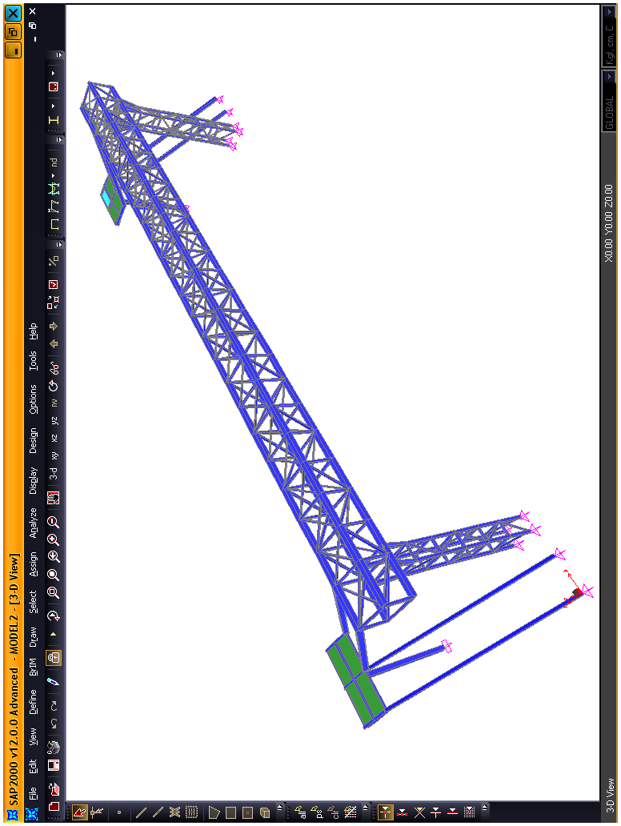

نمای 3D پل عابر پیاده 22 متری

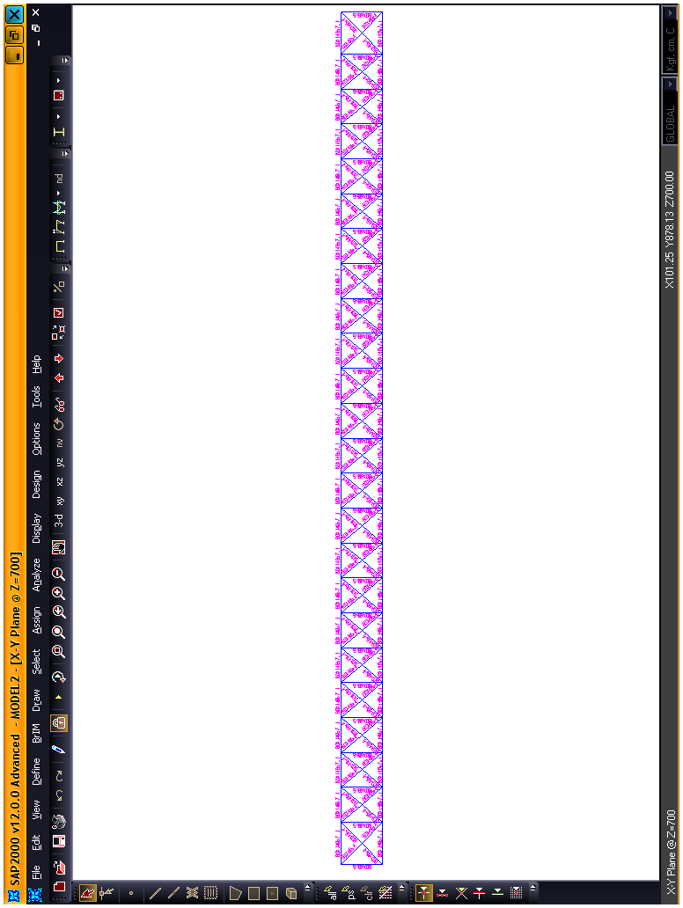

المانهای لایه بالایی پل عابر پیاده

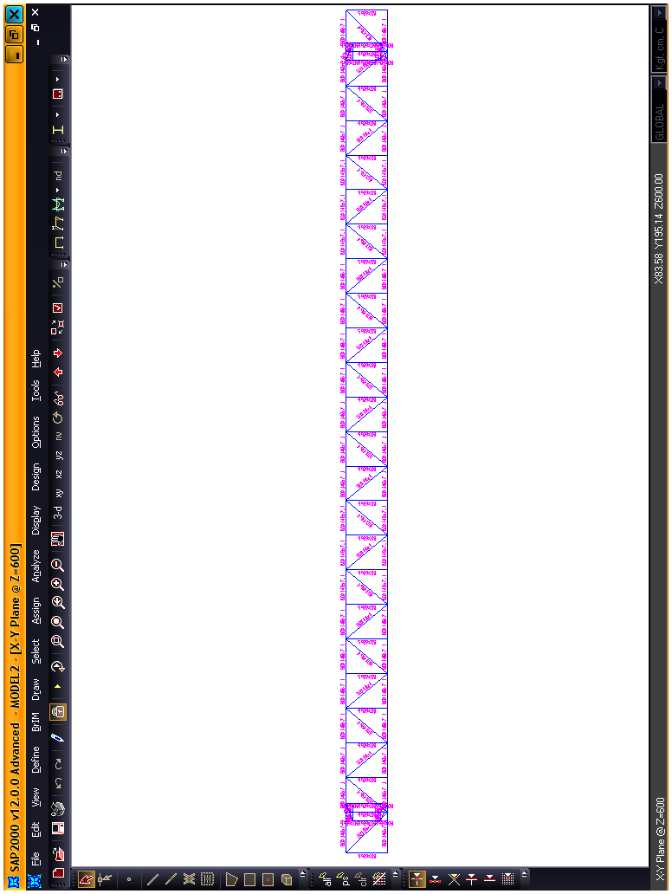

المانهای لایه پایینی پل عابر پیاده
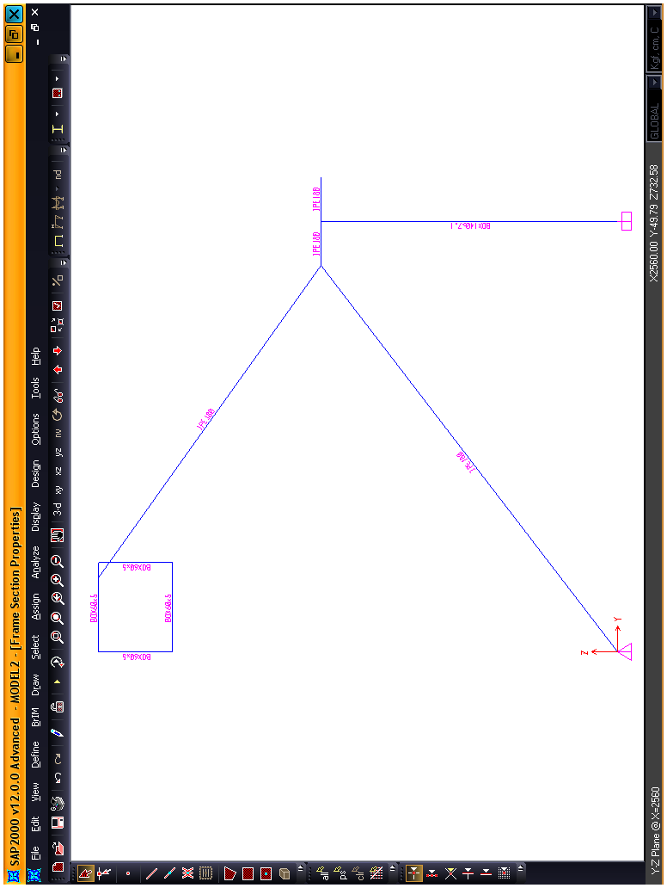

المانهای تیرهای راه پله پل عابر پیاده

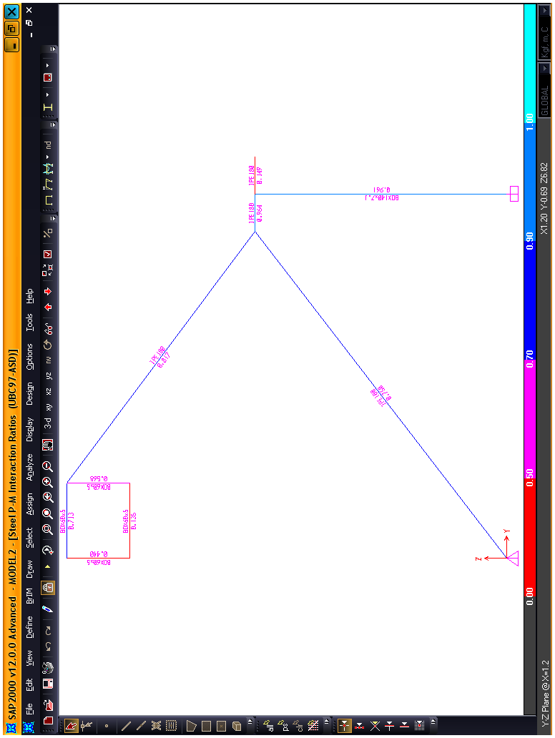

درصد تنش اعضای پل (تیرهای پله و اعضای قاب اصلی)

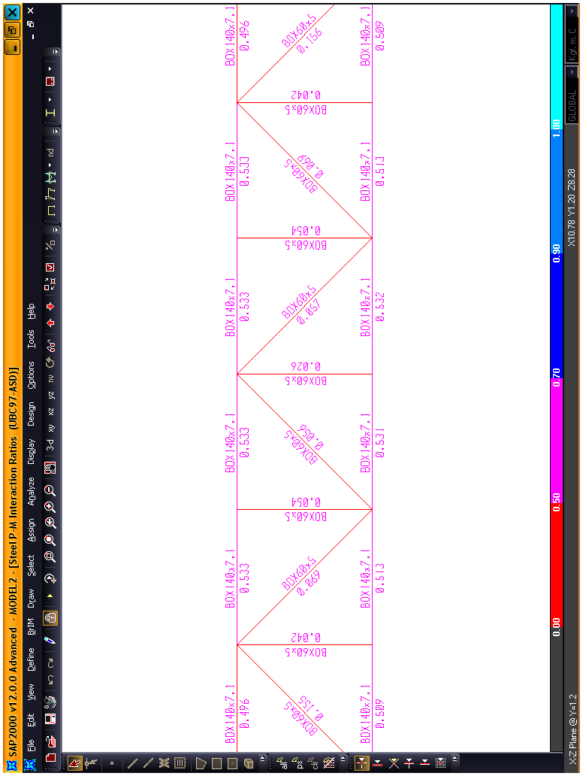
درصد تنش اعضای پل در دهنه های وسط (بحرانی ترین دهنه ها)

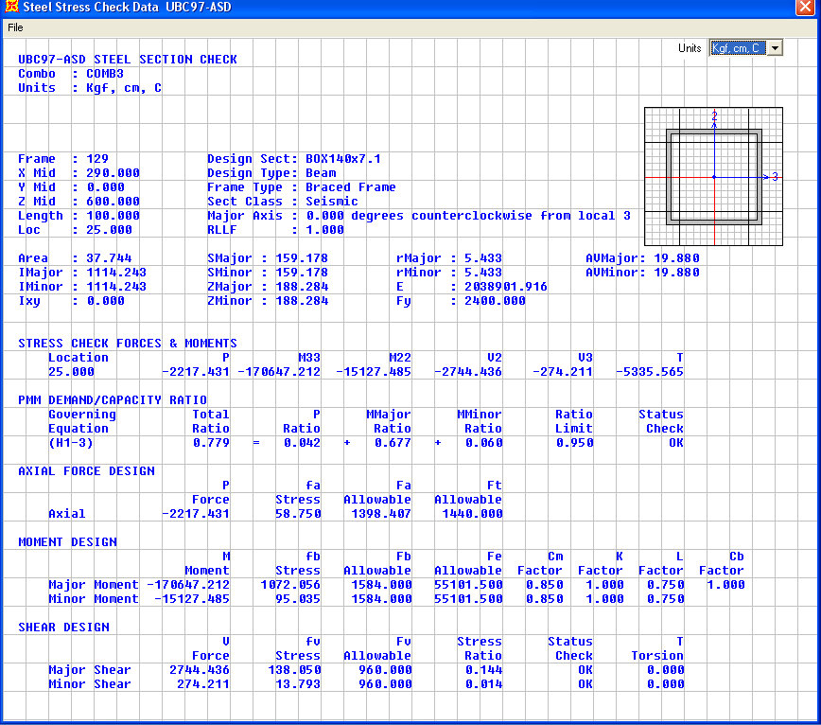

طراحی تیر اصلی
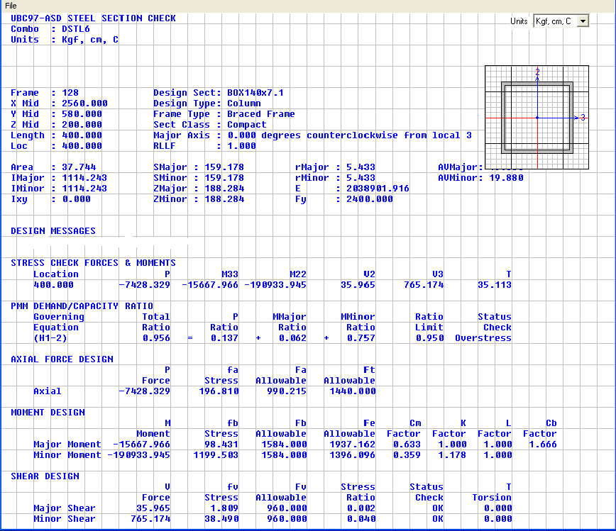

طراحی ستون تکی راه پله

